KHOA HỌC 4
Chủ đề 2: NĂNG LƯỢNG
BÀI 10: ÂM THANH TRONG CUỘC SỐNG
Ngày dạy: 15/11/2024
I. YÊU CẦU CẦN ĐẠT
1.1.Năng lực đặc thù
Trình bày được lợi ích của âm thanh trong cuộc sống.
Thu thập, so sánh và trình bày được ở mức độ đơn giản thông tin về một số nhạc cụ thường gặp (một số bộ phận chính, cách làm phát ra âm thanh).
Trình bày được nguyên nhân, tác hại của tiếng ồn và một số biện pháp chống ô nhiễm tiếng ồn.
Thực hiện các quy định giữ trật tự nơi công cộng; biết cách phòng chống ô nhiễm tiếng ồn trong cuộc sống.
1.2. Năng lực chung
Năng lực tự chủ, tự học: Có biểu hiện chú ý học tập, tự giác tìm hiểu về lợi ích của âm thanh, những nguyên nhân gây ra tiếng ồn, tác hại của tiếng ồn và cách làm hạn chế tiếng ồn xung quanh nhà ở.
Năng lực giải quyết vấn đề và sáng tạo: Có biểu hiện tích cực, sáng tạo trong các hoạt động thu thậpthông tin, so sánh các bộ phận chính và cách làm phát ra âm thanh. Đề xuất được những cách làm hạn chế ô nhiễm tiếng ồn xung quanh nhà ở.
Năng lực giao tiếp và hợp tác: Có biểu hiện tích cực, sôi nổi và nhiệt tình trong các hoạt động nhóm để khám phá được lợi ích của âm thanh, nêu được sự hiểu biết về nhạc cụ và biết được những nguyên nhân tác hại của tiếng ồn.
1.3. Phẩm chất
Trách nhiệm: Có ý thức giữ trật tự và tuyên truyền phòng chống ô nhiễm tiếng ồn.
Chăm chỉ: Tự giác tìm hiểu bài âm thanh trong cuộc sống. Có tinh thần chăm chỉ, tích cực đóng góp trong các hoạt động cá nhân, nhóm để nêu được lợi ích của âm thanh, các nguyên nhân, tác hại của tiếng ồn. Trình bày được một số biện pháp, cách làm hạn chế tiếng ồn.
* Lồng ghép Bài học STEM: Nhạc cụ em yêu ( tiết 1)
- Nhận biết nhạc cụ của mỗi nhóm nhạc cụ
- Tìm hiểu cách tạo ra các âm khác nhau với mỗi loại nhạc cụ và tạo ra các âm khác nhau với một loại nhạc cụ
II. ĐỒ DÙNG DẠY HỌC
Video, tranh ảnh về âm thanh, tác hại của âm thanh. Một số nhạc cụ (kèn, sáo, đàn Xylophone, trống lắc tay, phiếu bài tập.
III. CÁC HOẠT ĐỘNG DẠY HỌC CHỦ YẾU
Thời gian | Hoạt động của giáo viên | Hoạt động của học sinh
5p  15p  10p  5p | TIẾT 1  A. HOẠT ĐỘNG MỞ ĐẦU  *Mục tiêu:  + Tạo không khí vui vẻ, hứng thú trước giờ học.  * Cách tiến hành  - GV tổ chức cho HS chơi trò chơi “TIẾNG GÌ THẾ NHỈ?”  - Luật chơi: GV chia lớp thành 2 đội chơi. GV mở âm thanh. Nhiệm vụ của cả hai đội là trong vòng 2 phút, lần lượt giơ tay trả lời, đoán xem đó là âm thanh gì (tiếng còi, tiếng chim, tiếng xe cứu hỏa,...). Sau khi trò chơi kết thúc đội nào có nhiều đáp án đúng hơn sẽ giành chiến thắng và được 1 phần thưởng từ giáo viên.  - -GV nhận xét, tuyên dương  - -GV: “Các em có nhận ra những âm thanh trong trò chơi vừa rồi, rất quên thuộc với chúng ta không?”  - - GV nhận xét, dẫn vào bài: Trong cuộc sống  hàng ngày của chúng ta luôn xuất hiện rất nhiều loại âm thanh khác nhau. Và mỗi âm thanh đều có một lợi ích. Vậy để khám phá xem lợi ích của âm thanh là gì? Chúng cần thiết như thế nào tới đời sống hàng ngày của chúng thì hôm nay chúng ta cùng đi tìm hiểu “Bài 10. Âm thanh trong cuộc sống (tiết 1)”  B. HOẠT ĐỘNG HÌNH THÀNH KIẾN THỨC MỚI  *Mục tiêu:  - Trình bày được lợi ích của âm thanh trong cuộc sống.  - Thu thập, so sánh và trình bày được ở mức độ đơn giản thông tin về một số nhạc cụ thường gặp (một số bộ phận chính, cách làm phát ra âm thanh).  * Hoạt động 1: Tìm hiểu lợi ích của âm thanh  * Cách tiến hành:  - GV cho HS quan sát, mô tả và nêu được các âm thanh trong từng tranh  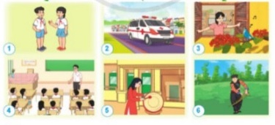  - GV yêu cầu HS thảo luận nhóm 6 (6 bạn 1 nhóm). Em hãy hoàn thành phiếu bài tập sau để tìm ra lợi ích của âm thanh (GV có làm mẫu ví dụ 1 hình), thời gian hoạt động 4 phút.  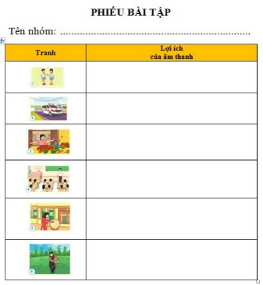  - Sau khi thời gian thảo luận kết thúc. GV mời đại diện 2 nhóm dán phiếu bài tập và trình bày.  - GV mời các nhóm nhận xét  - GV nhận xét và mời 1 HS nhắc lại lợi ích của âm thanh  + GV: “Ngoài những âm thanh chúng ta vừa tìm hiểu trong bài. Các em hãy kể thêm những âm thanh khác và lợi ích của chúng mà em biết ?”  - - GV nhận xét  - - GV: “Ngoài những lợi ích mà chúng ta vừa  được học thì âm thanh còn là một công cụ tuyệt vời hỗ trợ cho những người không may mắn bị khiếm thính. Đó là máy trợ thính (GV cho hs xxem chiếc máy trợ thính). Chiếc máy này có công dụng hỗ trợ âm thanh cho những người bị suy giảm một phần hoặc mất hoàn toàn khả năng nghe.”  - GV: “Chúng ta vừa tìm hiểu và khám phá  được rất nhiều lợi ích từ âm thanh. Vậy các em hãy thử tưởng tượng xem, điều gì sẽ xảy ra nếu như không có âm thanh?  - GV đặt câu hỏi kết luận:  - GV: “Sẽ gặp rất nhiều khó khăn và bất lợi nếu như không có âm thanh trong cuộc sống của chúng ta. Vậy theo các em, âm thanh cần thiết và quan trọng đến cuộc sống của chúng ta như thế nào?”  * Kết luận:  - Âm thanh rất cần thiết cho cuộc sống con người. Nhờ có âm thanh, con người có thể giao tiếp, trao đổi, nói chuyện, học tập, thưởng thức âm nhạc, báo hiệu,...  - GV: “Ở HĐ1 chúng ta đã được biết âm thanh có lợi ích giúp ta cảm nhận được âm thanh của các loại nhạc cụ rồi phải không nào. Cô có một câu hỏi cho cả lớp – Âm thanh được phát ra từ bộ phận nào, của các loại nhạc cụ?”  - GV: “Vậy thì để trả lời được câu hỏi này thì ngay bây giờ chúng ta se cùng tìm hiểu hoạt động 2: Em yêu các loại nhạc cụ  * Hoạt động 2: Em yêu các loại nhạc cụ  * Cách tiến hành:  - GV tổ chức cho HS làm việc và ngồi theo nhóm 4 (4 bạn 1 nhóm).  - GV chuẩn bị các loại nhạc cụ (trống lắc tay, đàn Xylophone, kèn, sáo,) và cho HS quan sát và biết các bộ phận của nhạc cụ.  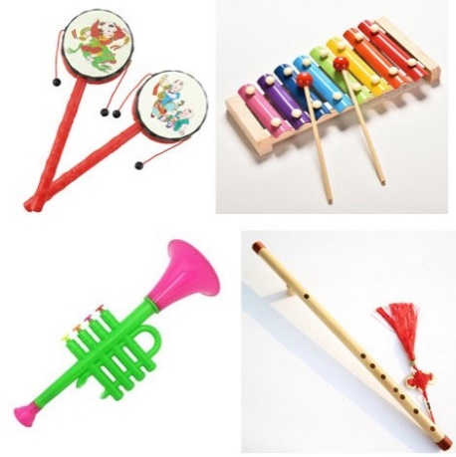  - GV mời đại diện các nhóm lên bốc thăm loại nhạc cụ và nhận nhạc cụ.  - Sau khi các nhóm đã có nhạc cụ, GV giao nhiệm vụ  + Nhiệm vụ: Trong thời gian 3 phút. Em hãy tìm ra một số bộ phận chính và cách làm phát ra âm thanh của các loại nhạc cụ vào phiếu bài tập sau.  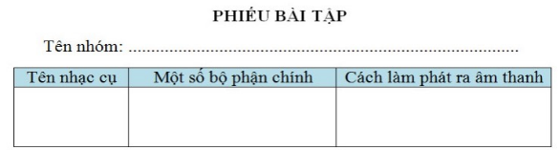  - Sau khi thời gian kết thúc, GV mời đại diện các nhóm lên trình bày kết quả.  - GV mời các nhóm có loại nhạc cụ giống nhau nhận xét.  - GV nhận xét  - GV đưa ra câu hỏi:  + Ngoài các loại nhạc cụ vừa học, em hãy kể thêm các loại nhạc cụ và cách làm phát ra âm thanh của loại nhạc cụ mà em biết?”  + Các em có nhận xét gì về bộ phận chính và cách làm phát ra âm thanh của các loại nhạc cụ chúng ta vừa học?  - GV nhận xét  - GV cho HS quan sát thêm một số nhạc cụ và cách làm phát ra âm thanh của nhạc cụ đó.  - GV cho HS kết luận bằng cách trả lời câu hỏi đầu hoạt động.  + Âm thanh được phát ra từ bộ phận nào, của các loại nhạc cụ?  * Kết luận  - Âm thanh được phát ra từ bộ phận chính của các loại nhạc cụ như:  + Trống gồm: Mặt trống, thân trống  + Sáo gồm: Thân sáo, các lỗ trên sáo  + Đàn Xylophone gồm: Các phím đàn  - Cách làm phát ra âm thanh của các loại nhạc  cụ:  + Trống gồm: Gõ vào trống  + Sáo gồm: Dùng miệng thổi vào các lỗ trên sáo  + Đàn Xylophone gồm: Gõ lên các phím đàn  C. Lồng ghép Bài học STEM:  Nhạc cụ em yêu ( tiết 1)  - Nhận biết các nhạc cụ:  + GV yêu cầu HS quan sát hình 2 trong SHS và cho biết tên các loại nhạc cụ của mỗi nhóm nhạc cụ.  + GV lần lượt mời các HS đưa ra câu trả lời của mình và nêu thêm một số thông tin  + GV yêu cầu nhóm HS chọn một nhạc cụ mình thích thuộc mỗi loại và cho biết bộ phận phát ra âm thanh và cách làm phát ra âm thanh ở nhạc cụ đó theo bảng như trong SHS  + GV mời một vài nhóm bất kì để chia sẻ thông tin về loại nhạc cụ mà nhóm đã chọn  - GV chốt: Như ta đã học, các vật phát ra âm thanh đều rung động và âm thanh có thể lan truyền qua các chất rắn, lỏng, khí vì vậy mà ta có thể nghe được âm thanh phát ra từ các nhạc cụ theo nhiều cách tạo âm thanh khác nhau.  - Khám phá các loại nhạc cụ  - GV cung cấp cho HS các dụng cụ theo từng nhóm nhạc cụ, cụ thể như sau:  + Nhóm nhạc cụ gõ: ống giấy, giấy, thun, que tre;  + Nhóm nhạc cụ hơi: ống hút, kéo;  + Nhạc cụ dây: hộp có ghim, đoạn dây móc.  - GV yêu cầu HS thực hiện theo các bước như hình 3, hình 5, hình 7 và cho biết âm thanh khi gõ vào các ống/ thổi vào các ống/ gảy các dây có khác nhau không và giải thích vì sao.  các nhóm chia sẻ về phần khám phá nhạc cụ mà nhóm mình vừa thực hiện.  - GV nhận xét quá trình khám phá các loại nhạc cụ của các nhóm  D. HOẠT ĐỘNG VẬN DỤNG  *Mục tiêu:  - Củng cố những kiến thức đã học trong tiết học để học sinh khắc sâu nội dung.  - Vận dụng kiến thức đã học vào thực tiễn để khám phá những âm thanh khác và lợi ích của chúng trong cuộc sống.  * Cách tiến hành:  - GV đưa ra câu hỏi củng cố bài học:  1/ Qua bài học này, em đã khám phá được những điều gì?  2/ Em hãy kể tên những lợi ích của âm thanh trong cuộc sống?  - GV nhận xét tiết học, tuyên dương, nhắc nhở  - GV giao nhiệm vụ: Về nhà tìm hiểu thêm những âm thanh trong cuộc sống và lợi ích của chúng (bằng cách hỏi ông bà, cha mẹ hoặc để ý quan sát nhiều hơn khi ở nhà, khi ra đường) tiết sau chia sẻ. | - - HS chú ý lắng nghe  - - HS chú ý lắng nghe và tham gia hăng hái, các bạn trong nhóm cổ vũ.  - - HS lắng nghe  - - HS: “Dạ có ạ”  - HS lắng nghe và đọc tựa bài  - - HS quan sát tranh, mô tả tranh và nêu âm thanh trong tranh là gì.  - - HS thảo luận nhóm 6, làm bài vào phiếu bài tập  - Đại diện 2 nhóm trình bày  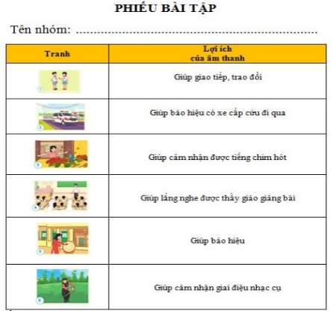  - Các nhóm nhận xét  - HS lắng nghe và nhắc lại  - HS kể thêm: tiếng chuông báo thức giúp em dậy đúng giờ. Tiếng gà gáy giúp báo hiệu trời sáng, tiếng sấm báo hiệu trời sắp mưa, tiếng còi xe cảnh sát báo hiệu xe cảnh sát đang đi tới cần tránh đường,...  - HS lắng nghe  - HS lắng nghe  - HS: Không nghe được nhau trò chuyện, không cảm nhận được nhạc cụ, không nghe được thông báo, tín hiệu,...  - HS trả lời rút ra kết luận:  + Nhờ có âm thanh, con người có thể giao tiếp, trao đổi, nói chuyện, học tập, thưởng thức âm nhạc, báo hiệu,...  - HS suy nghĩ  - HS lắng nghe  - HS làm việc theo nhóm  - HS quan sát  - Đại diện nhóm lên bóc thăm và nhận nhạc cụ.  - HS lắng nghe và thực hiện  - Đại diện các nhóm trình bày kết quả và thực hiện cách làm phát ra âm thanh.  - Các nhóm nhận xét  - HS lắng nghe  - HS trả lời  - Nhạc cụ: đàn ghitar, đàn tì bà, đàn bầu,...cách làm ra âm thanh: dùng tay khảy dây đàn,...  - HS bộ phận chính và cách làm phát ra âm thanh của trống lục lạc và sáo không giống nhau,...  - HS lắng nghe  - HS quan sát  - HS trả lời rút ra kết luận  - Âm thanh được phát ra từ bộ phận chính của các loại nhạc cụ như:  + Trống gồm: Mặt trống, thân trống  + Sáo gồm: Thân sáo, các lỗ trên sáo  + Đàn Xylophone gồm: Các phím đàn  + Hs quan sát  + Các nhóm lên trình bày  - HS lắng nghe  - Hs lắng nghe  - Nhạc cụ dây tạo ra sự rung động của dây làm phát ra âm thanh. Nhạc cụ gõ tạo sự rung động của bề mặt bị gõ làm phát ra âm thanh. Nhạc cụ hơi khi thổi làm không khí trong ống rung động phát ra âm thanh. Để thay đổi âm thanh phát ra từ cùng một loại nhạc cụ, ta thay đổi kích thước của nhạc cụ đó.  - - HS: Biết được những lợi ích của âm thanh trong cuộc sống, biết được một số bộ phận chính và cách làm phát ra âm thanh của các loại nhạc cụ.  - - HS kể  - - HS lắng nghe  - - HS ghi nhớ nhiệm vụ
IV. ĐIỀU CHỈNH SAU BÀI DẠY

